Дизартрия у детей

Дизартрия - нарушение произносительной стороны речи, возникающее вследствие органического поражения центральной нервной системы. Основным отличительным признаком дизартрии от других нарушений произношения является то, что в этом случае страдает не произношение отдельных звуков, а вся произносительная сторона речи.
У детей-дизартриков отмечается ограниченная подвижность речевой и мимической мускулатуры. Речь такого ребенка характеризуется нечетким, смазанным звукопроизношением; голос у него тихий, слабый, а иногда, наоборот, резкий; ритм дыхания нарушен; речь теряет свою плавность, темп речи может быть ускоренным или замедленным. | 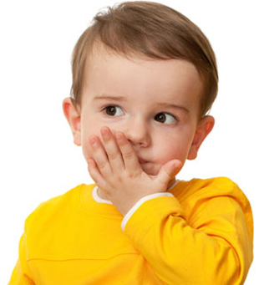
Причинами возникновения дизартрии являются различные вредоносные факторы, которые могут воздействовать внутриутробно во время беременности (вирусные инфекции, токсикозы, патология плаценты), в момент рождения (затяжные или стремительные роды, вызывающие кровоизлияние в мозг младенца) и в раннем возрасте (инфекционные заболевания мозга и мозговых оболочек: менингит, менингоэнцефалит и др.).
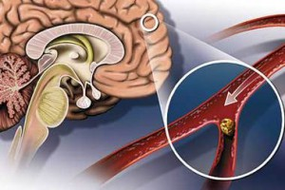 | Дизартрией называют патологию речевого аппарата, причиной которого является малое снабжение тканей нервами из-за поражения заднелобного или подкоркового отделов мозга. Поскольку нервы обеспечивают связь речевого аппарата и ЦНС, сбой в их работе вызывает расстройство в работе органов речи.
Принято выделять 3 степени тяжести заболевания:
- Лёгкая или стёртая. Дети не сильно отличаются от сверстников, однако, неловки, быстро устают при нагрузках, у них наблюдаются стойкие расстройства в звукопроизношении (в основном шипящих и свистящих звуков). Лечение детей со стертой дизартрии проходит легче и эффективнее.
- Средняя или типичная. Проявляется в чётких речевых расстройствах.
- Тяжёлая или анартрия. Полное отсутствие понятной речи при нормальном формировании органов и желании говорить. То есть у ребёнка достаточно знаний, позволяющих вести диалог, но говорить он просто не может.
Дизартрия может наблюдаться как в тяжелой, так и в легкой форме. Тяжелая форма чаще всего рассматривается в рамках детского церебрального паралича и является его компонентом. Дети с тяжелой формой дизартрии получают комплексную логопедическую и врачебную помощь в специальных учреждениях: детских садах и школах для детей с тяжелыми нарушениями речи и для детей с нарушениями опорно-двигательного аппарата.
В детских садах и школах общего типа могут находиться дети с легкими степенями дизартрии (другие названия: стертая форма, дизартрический компонент). Эти формы проявляются в более легкой степени нарушения движений органов артикуляционного аппарата, общей и мелкой моторики, а также в нарушениях произносительной стороны речи - она понятна для окружающих, но нечеткая.
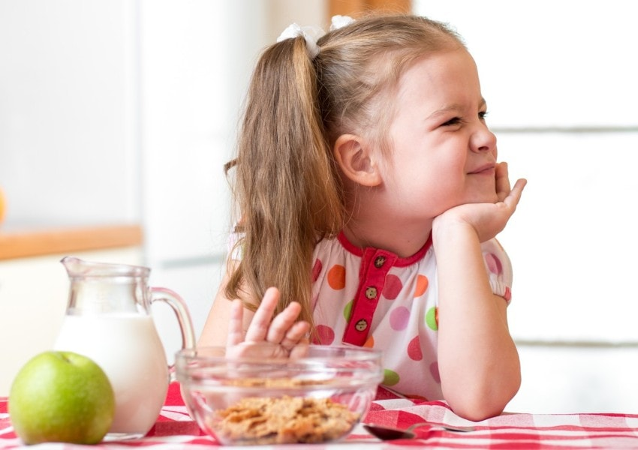 | Дети со стертыми формами дизартрии не выделяются резко среди своих сверстников, даже не всегда сразу обращают на себя внимание. Однако у них имеются некоторые особенности. Так, эти дети нечетко говорят и плохо едят. Обычно они не любят мясо, хлебные корочки, морковь, твердое яблоко, так как им трудно жевать.
Немного пожевав, ребенок может держать пищу за щекой, пока взрослые не сделают ему замечание. Часто родители идут малышу на уступки - дают мягкую пищу, лишь бы поел. Тем самым они, не желая того, способствуют задержке у ребенка развития движений артикуляционного аппарата. Необходимо постепенно, понемногу приучать ребенка хорошо пережевывать и твердую пищу.
Труднее у таких детей воспитываются культурно-гигиенические навыки, требующие точных движений различных групп мышц. Ребенок не может самостоятельно полоскать рот, так как у него слабо развиты мышцы щек, языка. Он или сразу проглатывает воду, или выливает ее обратно. Такого ребенка нужно учить надувать щеки и удерживать воздух, а потом перекачивать его из одной щеки в другую, втягивать щеки при открытом рте и сомкнутых губах. Только после этих упражнений можно приучать ребенка полоскать рот водой.

Дети с дизартрией не любят и не хотят застегивать сами пуговицы, шнуровать ботинки, засучивать рукава. Одними приказаниями здесь ничего не добьешься. Следует постепенно развивать мелкую моторику рук, используя специальные упражнения. Можно учить ребенка застегивать пуговицы (сначала крупные, потом мелкие) на одежде куклы или на снятом платье, пальто. | 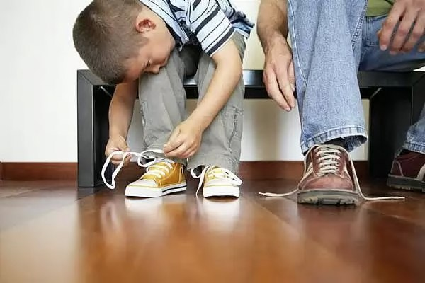
При этом взрослый не только показывает движения, но и помогает их производить руками самого ребенка. После подобной тренировки дети смогут уже застегивать пуговицы на одежде, надетой на себя. Для тренировки умения шнуровать обувь используются различной формы фигуры (квадрат, круг и др.), вырезанные из плотного картона. По краям фигуры на расстоянии 1см друг от друга делаются дырочки. Ребенок должен последовательно продеть во все дырочки через край длинный шнурок с металлическим концом, как бы обметывая края. Чтобы у ребенка не ослабевал интерес к упражнениям, можно наклеить в середине фигуры какую-нибудь картинку и сказать, что, правильно продев цветной шнурок, малыш сделает таким образом игрушку и сможет подарить ее кому захочет. Затем ему предлагают шнуровать ботинки, сначала снятые с ног, затем непосредственно у себя на ногах.
Дети-дизартрики испытывают затруднения и в изобразительной деятельности. Они не могут правильно держать карандаш, пользоваться ножницами, регулировать силу нажима на карандаш и кисточку. Для того, чтобы быстрее и лучше научить ребенка пользоваться ножницами, надо вложить его пальцы вместе со своими в кольца ножниц и производить совместные действия, последовательно отрабатывая все необходимые движения. Постепенно, развивая мелкую моторику рук, у ребенка воспитывают умение регулировать силу и точность своих движений.
Для таких детей характерны также затруднения при выполнении физических упражнений и танцах. Им нелегко научиться соотносить свои движения с началом и концом музыкальной фразы, менять характер движений по ударному такту. Про таких детей говорят, что они неуклюжие, потому что они не могут четко, точно выполнять различные двигательные упражнения. Им трудно удерживать равновесие, стоя на одной ноге, часто они не умеют прыгать на левой или правой ноге. Обычно взрослый помогает ребенку прыгать на одной ноге, сначала поддерживая его за талию, а потом - спереди за обе руки, пока он не научится это делать самостоятельно.
Нарушения моторики у детей требуют дополнительных индивидуальных занятий в специальных учреждениях и дома. Обучение ребенка проводится по разным направлениям: развитие моторики (общей, мелкой, артикуляционной), исправление звукопроизношения, формирование ритмико-мелодической стороны речи и совершенствование дикции. Чтобы у ребенка выработались прочные навыки во всей двигательной сфере, требуется длительное время и использование разнообразных форм и приемов обучения. Для быстрейшего достижения результатов работа должна проводиться совместно с логопедом, необходимы также консультации врача-психоневролога и специалиста по лечебной физкультуре.



